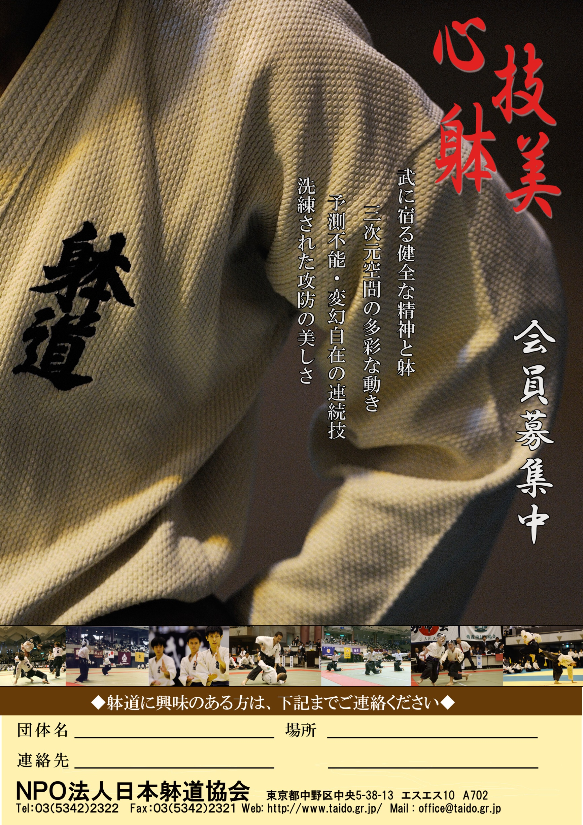

**団体名を入れてください**

**稽古場所を入れてください**

**各団体連絡先入れてください**

**稽古時間など入れてください**